新 书 推 荐
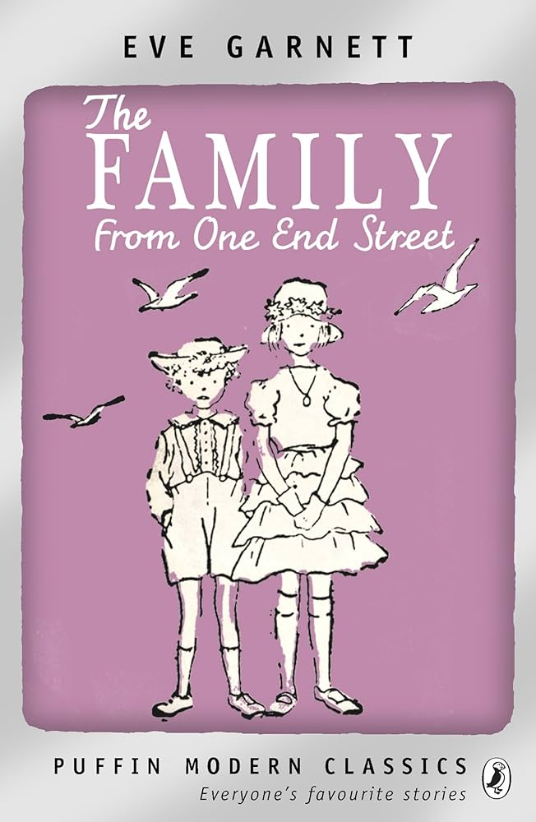
中文书名：《街尾那家人》
英文书名：The Family from One End Street
作 者：Eve Garnett
出 版 社：Puffin
代理公司：DHA/ANA
出版时间：2010年1月
代理地区：中国大陆、台湾
页 数：320页
审读资料：电子稿
类 型：儿童文学

内容简介：
1937年卡内基奖最佳儿童读物
令人捧腹的绝佳经典之作

充满欢笑与意外的平凡生活
温暖而又充满烟火气息的家庭故事
踏实能干的大姐熨坏了妈妈的衣服
调皮的双胞胎上演一出排水管冒险
小电影迷偷偷潜入影院……
每一天都是妙趣横生的小冒险

幸福不在于物质多寡
我们在家人的陪伴和彼此的欢笑中找到共鸣！

拉格尔斯一家在奥特韦尔小镇的日常生活可太热闹了！爸爸是清洁工，妈妈是洗衣工。孩子们也各有特色：踏实的莉莉·罗斯，聪明的凯特，调皮的双胞胎詹姆斯和约翰，迷恋电影的乔，还有小佩格和最小的宝宝威廉。这本书讲述了一个大家庭鸡飞狗跳的幸福生活：大姐莉莉熨坏了妈妈的衣服；双胞胎哥哥吉姆误打误撞被装进了码头的排水管；五弟乔偷偷闯入电影院观看米老鼠电影……
尽管这个大家庭的日常生活充满意外、令人啼笑皆非，但却平凡、幸福、其乐融融。
媒体评价：

“第一本展示工人家庭真实生活的儿童小说”。——杰奎琳·威尔逊，The Story of Tracy Beaker作者

“敏锐的洞察力”。——评论员Katie Fitzgerald

“英国儿童文学的一大突破”。——Goodreads网站

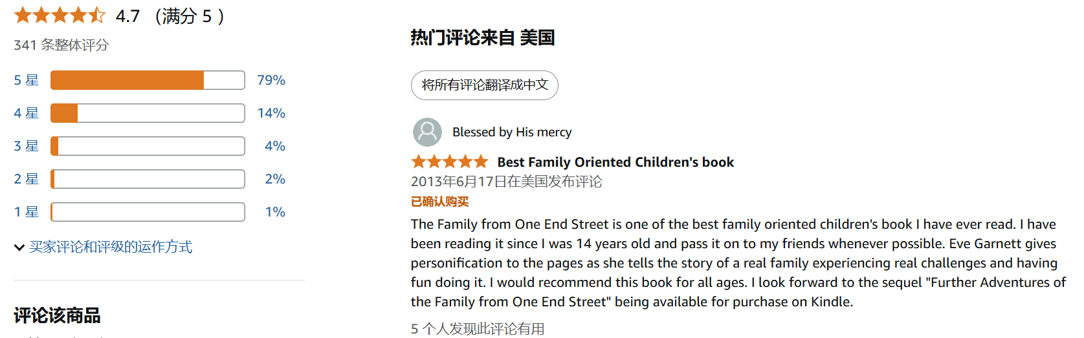
作者简介：
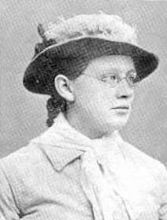
伊芙·加内特（Eve Garnett）1900年出生在英格兰的伍斯特郡，曾在切尔西理工学院和皇家艺术学院学画画。她上学时曾对伦敦东区贫民窟的景象印象深刻，于是，她下定决心要用自己的方式让大家关注工人阶级家庭的生活困境。《街尾那家人》就是在这种背景下创作的。本书最早在1937年出版，并获得了卡内基奖，被评为当年的最佳儿童读物。两本续集《街尾那家人的更多冒险》和《露珠旅馆的假期》分别在1956年和1962年出版，可见其影响力非同一般。

感谢您的阅读！
请将反馈信息发至：版权负责人
Email：Rights@nurnberg.com.cn
安德鲁·纳伯格联合国际有限公司北京代表处
北京市海淀区中关村大街甲59号中国人民大学文化大厦1705室, 邮编：100872
电话：010-82504106, 传真：010-82504200
公司网址：http://www.nurnberg.com.cn
书目下载：http://www.nurnberg.com.cn/booklist_zh/list.aspx
书讯浏览：http://www.nurnberg.com.cn/book/book.aspx
视频推荐：http://www.nurnberg.com.cn/video/video.aspx
豆瓣小站：http://site.douban.com/110577/
新浪微博：安德鲁纳伯格公司的微博_微博 (weibo.com)
微信订阅号：ANABJ2002


